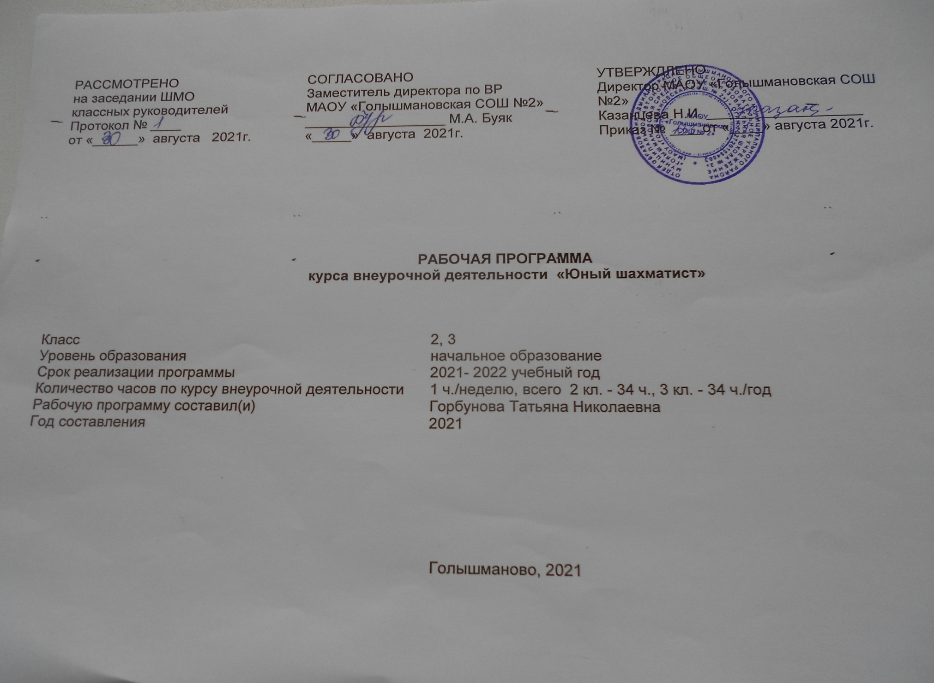
РЕЗУЛЬТАТЫ ОСВОЕНИЯ КУРСА ВНЕУРОЧНОЙ ДЕЯТЕЛЬНОСТИ

1. Личностные результаты освоения программы курса:
- Формирование установки на безопасный, здоровый образ жизни, наличие мотивации к творческому труду, работе на результат, бережному отношению к материальным и духовным ценностям.
- Развитие навыков сотрудничества со взрослыми и сверстниками в разных социальных ситуациях, умения не создавать конфликтов и находить выходы из спорных ситуаций.
- Развитие этических чувств, доброжелательности и эмоционально-нравственной отзывчивости, понимания и сопереживания чувствам других людей.
- Формирование эстетических потребностей, ценностей и чувств.
- Развитие самостоятельности и личной ответственности за свои поступки, в том числе в информационной деятельности, на основе представлений о нравственных нормах, социальной справедливости и свободе.
Метапредметные результаты освоения программы курса.
- Овладение способностью принимать и сохранять цели и задачи учебной деятельности, поиска средств её осуществления.
- Освоение способов решения проблем творческого и поискового характера.
- Формирование умения планировать, контролировать и оценивать учебные действия в соответствии с поставленной задачей и условиями её реализации; определять наиболее эффективные способы достижения результата.
- Формирование умения понимать причины успеха/неуспеха учебной деятельности и способности конструктивно действовать даже в ситуациях неуспеха.
- Овладение логическими действиями сравнения, анализа, синтеза, обобщения, классификации, установление аналогий и причинно-следственных связей, построение рассуждений.
- Готовность слушать собеседника и вести диалог; готовность признавать возможность существования различных точек зрения и права каждого иметь свою точку зрения и оценку событий.
- Определение общей цели и путей её достижения; умение договариваться о распределении функций и ролей в совместной деятельности; осуществлять взаимный контроль в совместной деятельности, адекватно оценивать собственное поведение и поведение окружающих.
Предметные результаты освоения программы курса.
- Знать шахматные термины: белое и чёрное поле, горизонталь, вертикаль, диагональ, центр. Правильно определять и называть белые, чёрные шахматные фигуры; Правильно расставлять фигуры перед игрой;
- Сравнивать, находить общее и различие. Уметь ориентироваться на шахматной доске. Понимать информацию, представленную в виде текста, рисунков, схем.
- Знать названия шахматных фигур: ладья, слон, ферзь, конь, пешка. Шах, мат, пат, ничья, мат в один ход, длинная и короткая рокировка и её правила.
- Правила хода и взятия каждой из фигур, «игра на уничтожение», лёгкие и тяжёлые фигуры, ладейные, коневые, слоновые, ферзевые, королевские пешки, взятие на проходе, превращение пешки.

2. Ценностные ориентиры содержания курса
Шахматы способствуют улучшению вниманию школьника, а это одна из главных задач, стоящих перед учителями начальной школы. Шахматы учат ребенка предупреждать и контролировать угрозы противника. В данном случае развитию внимания способствует мотивация, возникающая у школьника в процессе интеллектуального единоборства.

3. Содержание программы
2 класс (34 часа;1 час в неделю) 3 класс (34 часа;1 час в неделю)
Раздел № 1. Повторение изученного материала. Повторение программного материала, изученного за первый год обучения
Раздел № 2. Краткая история шахмат. Рождение шахмат. От чатуранги к шатранджу. Шахматы проникают в Европу. Чемпионы мира по шахматам.
Раздел № 3. Шахматная нотация. Обозначение горизонталей и вертикалей, полей, шахматных фигур. Краткая и полная шахматная нотация. Запись шахматной партии. Запись начального положения.
Раздел № 4. Ценность шахматных фигур. Ценность фигур. Сравнительная сила фигур. Достижение материального перевеса. Способы защиты.
Раздел № 5. Техника матования одинокого короля. Две ладьи против короля. Ферзь и ладья против короля. Король и ферзь против короля. Король и ладья против короля.
Раздел № 6. Достижение мата без жертвы материала. Учебные положения на мат в два хода в дебюте, миттельшпиле и эндшпиле (начале, середине и конце игры). Защита от мата.
Раздел № 7. Шахматная комбинация. (основная тема учебного курса).
Достижение мата путем жертвы шахматного материала (матовые комбинации). Типы матовых комбинаций: темы разрушения королевского прикрытия, отвлечения, завлечения, блокировки, освобождения пространства, уничтожения защиты и др. Шахматные комбинации, ведущие к достижению материального перевеса. Комбинации для достижения ничьей (комбинации на вечный шах, патовые комбинации и др.).
Раздел № 8. Повторение программного материала.
Повторение программного материала, изученного за первый и второй год обучения.

4. Требования к знаниям, умениям, навыкам обучающихся:

К концу 2 учебного года дети должны знать:
- обозначение горизонталей, вертикалей, полей, шахматных фигур; - ценность шахматных фигур, сравнительную силу фигур;
- название шахматных дебютов по начальным ходам;
- название шахматных приёмов, ловушек и комбинаций;
- разнообразные и многочисленные приёмы ведения шахматной борьбы в дебюте.
К концу 2 учебного года дети должны:
- овладеть умением видеть нападение со стороны соперника, защищать свои фигуры, нападать и создавать угрозы;
- защищать свои фигуры от нападения и угроз;
- решать шахматные задачи на тактику и видеть следующие тактические угрозы в партиях: двойной удар, связку, ловлю фигуры, сквозной удар, мат на последней горизонтали, открытый и двойной шахи;
- ставить мат одинокому королю ладьей и королем;
- разыгрывать шахматную партию с соперником от начала и до конца, правильно выводя фигуры в дебюте;
- реализовывать большое материальное преимущество.
К концу второго года обучения обучающиеся должны приобрести:
- навыки аккуратности и трудолюбия;
- основные навыки работы в группах.
5. Учебно-тематическое планирование
№ п/п | Тема | 2 класс | 3 класс
1. | Повторение изученного материала. | 2 час | 2 час
2. | Краткая история шахмат. | 1 час | 1 час
3. | Шахматная нотация. | 2 час | 2 час
4. | Ценность шахматных фигур. | 4 час | 4 час
5. | Техника матования одинокого короля. | 4 час | 4 час
6. | Достижение мата без жертвы материала | 3 час | 3 час
7. | Шахматная комбинация. | 15 час | 15 час
8. | Повторение программного материала | 3 час. | 3 час.
 | Всего: | 34 час | 34 час

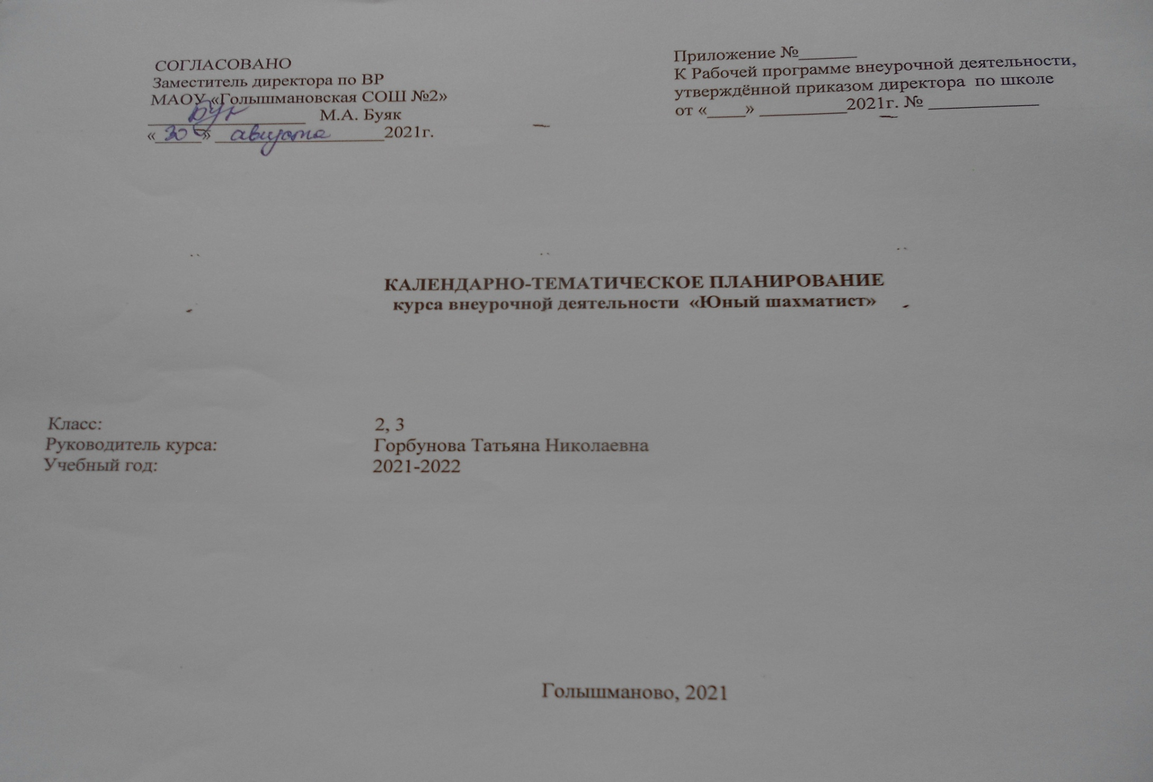
Календарно-тематическое планирование
2 класс (34 часа;1 час в неделю) 3 класс (34 часа;1 час в неделю)

№  урока | Тема занятия | Содержание | Виды деятельности | Дата проведения
 | 1. Повторение изученного материала. 2 час | Повторение программного материала, изученного за год обучения | Просмотр диафильма «Приключения в Шахматной стране. Первый шаг в мире шахмат». Поля, горизонталь, вертикаль, диагональ, центр. Ходы шахматных фигур. Шах, мат, пат. Начальное положение. Игровая практика (игра всеми фигурами из начального положения).
1. | Шахматы – мои друзья. Чемпионы мира по шахматам и выдающиеся шахматисты мира
2. | Шахматные фигуры. Ходы шахматных фигур. |  | Рокировка. Взятие на проходе. Превращение пешки. Варианты ничьей. Самые общие рекомендации о принципах разыгрывания дебюта. Задания на мат в один ход. Демонстрация коротких партий. Дидактические игры и задания «Две фигуры против целой армии», «Убери лишние фигуры», «Ходят только белые», «Неотвратимый мат». Игровая практика.
 | 2. Краткая история шахмат. 1 час | Рождение шахмат. От чатуранги к шатранджу. Шахматы проникают в Европу. Чемпионы мира по шахматам. | Происхождение шахмат. Легенды о шахматах. Чатуранга и шатрандж. Шахматы проникают в Европу. Просмотр диафильма «Книга шахматной мудрости. Второй шаг в мир шахмат». Чемпионы мира по шахматам. Игровая практика.
3. | Краткая история шахмат. История возникновения шахмат
 | 3. Шахматная нотация. 2 час | Обозначение горизонталей и вертикалей, полей, шахматных фигур. Краткая и полная шахматная нотация. Запись шахматной партии. Запись начального положения. | Обозначение горизонталей, вертикалей, полей. Дидактические игры и задания «Назови вертикаль», «Назови горизонталь», «Назови диагональ», «Какого цвета поле», «Кто быстрее», «Вижу цель». Игровая практика. На этом занятии дети, делая ход, проговаривают, какая фигура с какого поля на какое идет. Например: «Король с е1 – на е2».
4. | Шахматная нотация. Обозначение горизонталей, вертикалей, полей.
5. | Шахматная нотация. Обозначение шахматных фигур и терминов. |  | Обозначение шахматных фигур и терминов. Запись начального положения. Краткая и полная шахматная нотация. Запись шахматной партии. Игровая практика (с записью шахматной партии или фрагмента шахматной партии).
 | 4. Ценность шахматных фигур. 4 час. | Ценность фигур. Сравнительная сила фигур. Достижение материального перевеса. Способы защиты. | Ценность фигур. Сравнительная сила фигур. Дидактические игры и задания» Кто сильнее», «Обе армии равны». Достижение материального перевеса. Дидактические игры и задания «Выигрыш материала» (выигрыш ферзя). Игровая практика.
6. | Ценность шахматных фигур. Ценность фигур. Сравнительная сила фигур.
7. | Ценность шахматных фигур. Достижение материального перевеса. |  | Достижение материального перевеса. Дидактические игры и задания» Выигрыш материала» (выигрыш ладьи, слона, коня). Игровая практика.
8. | Ценность шахматных фигур. Способы защиты. |  | Достижение материального перевеса. Дидактические игры и задания «Выигрыш материала» (выигрыш пешки). Способы защиты. Дидактические игры и задания «Защита» (уничтожение атакующей фигуры, уход из-под боя). Игровая практика.
9. | Ценность шахматных фигур. Защита. |  | Защита. Дидактические игры и задания «Защита» (защита атакованной фигуры другой своей фигурой, перекрытие, контратака). Игровая практика.
 | 5. Техника матования одинокого короля. 4 час | Две ладьи против короля. Ферзь и ладья против короля. Король и ферзь против короля. Король и ладья против короля. | Две ладьи против короля. Дидактические игры и задания «Шах или мат», «Мат или пат», «Мат в один ход», «На крайнюю линию», «В угол», «Ограниченный король», «Мат в два хода». Игровая практика.
10. | Техника матования одинокого короля. Две ладьи против короля.
11. | Техника матования одинокого короля. Ферзь и ладья против короля. |  | Ферзь и ладья против короля. Дидактические игры и задания «Шах или мат», «Мат или пат», «Мат в один ход», «На крайнюю линию», «В угол», «Ограниченный король», «Мат в два хода». Игровая практика.
12. | Техника матования одинокого короля. Ферзь и король против короля. |  | Ферзь и король против короля. Дидактические игры и задания «Шах или мат», «Мат или пат», «Мат в один ход», «На крайнюю линию», «В угол», «Ограниченный король», «Мат в два хода». Игровая практика.
13. | Техника матования одинокого короля. Ладья и король против короля. |  | Ладья и король против короля. Дидактические игры и задания «Шах или мат», «Мат или пат», «Мат в один ход», «На крайнюю линию», «В угол», «Ограниченный король», «Мат в два хода». Игровая практика.
 | 6. Достижение мата без жертвы материала 3 час. | Учебные положения на мат в два хода в дебюте, миттельшпиле и эндшпиле (начале, середине и конце игры). Защита от мата. | Учебные положения на мат в два хода в эндшпиле. Цугцванг. Дидактические игры и задания «Объяви мат в два хода». Защита от мата. Дидактические игры и задания «Защитись от мата». Игровая практика.
14. | Достижение мата без жертвы материала. Учебные положения на мат в два хода в эндшпиле.
15. | Достижение мата без жертвы материала. Учебные положения на мат в два хода в миттельшпиле. |  | Учебные положения на мат в два хода в миттельшпиле. Дидактические игры и задания «Объяви мат в два хода». Защита от мата. Дидактические игры и задания «Защитись от мата». Игровая практика.
16. | Достижение мата без жертвы материала. Учебные положения на мат в два хода в дебюте. |  | Учебные положения на мат в два хода в дебюте. Дидактические игры и задания «Объяви мат в два хода». Защита от мата. Дидактические игры и задания «Защитись от мата». Игровая практика.
 | 7. Шахматная комбинация. 15 час | Достижение мата путем жертвы шахматного материала (матовые комбинации). Типы матовых комбинаций: темы разрушения королевского прикрытия, отвлечения, завлечения, блокировки, освобождения пространства, уничтожения защиты и др. Шахматные комбинации, ведущие к достижению материального перевеса. Комбинации для достижения ничьей (комбинации на вечный шах, патовые комбинации и др.). | Матовые комбинации. Темы комбинаций. Тема отвлечения. Дидактические игры и задания «Объяви мат в два хода». Игровая практика.
17. | Матовые комбинации. Темы комбинаций. Тема отвлечения.
18. | Матовые комбинации. Тема завлечения. |  | Матовые комбинации. Тема завлечения. Дидактические игры и задания «Объяви мат в два хода». Игровая практика.
19. | Матовые комбинации. Тема блокировки. |  | Матовые комбинации. Тема блокировки. Дидактические игры и задания «Объяви мат в два хода». Игровая практика.
20. | Матовые комбинации. Тема разрушения королевского прикрытия. |  | Матовые комбинации. Тема разрушения королевского прикрытия. Дидактические игры и задания «Объяви мат в два хода». Игровая практика.
21. | Матовые комбинации. Тема освобождения пространства. Тема уничтожения защиты. Тема «рентгена». |  | Матовые комбинации. Тема освобождения пространства. Тема уничтожения защиты. Тема «рентгена». Дидактические игры и задания «Объяви мат в два хода». Игровая практика.
22. | Матовые комбинации. Другие шахматные комбинации и сочетание приемов. |  | Матовые комбинации. Другие шахматные комбинации и сочетание приемов. Дидактические игры и задания «Объяви мат в два хода». Игровая практика.
23. | Комбинации, ведущие к достижению материального перевеса. Тема отвлечения. Тема завлечения. |  | Комбинации, ведущие к достижению материального перевеса. Тема отвлечения. Тема завлечения. Дидактические игры и задания «Выигрыш материала». Игровая практика.
24. | Комбинации, ведущие к достижению материального перевеса. Тема уничтожения защиты. Тема связки. |  | Комбинации, ведущие к достижению материального перевеса. Тема уничтожения защиты. Тема связки. Дидактические игры и задания «Выигрыш материала». Игровая практика.
25. | Комбинации, ведущие к достижению материального перевеса. Тема освобождения пространства. Тема перекрытия |  | Комбинации, ведущие к достижению материального перевеса. Тема освобождения пространства. Тема перекрытия. Дидактические игры и задания «Выигрыш материала». Игровая практика.
26. | Комбинации, ведущие к достижению материального перевеса. Тема превращения пешки. |  | Комбинации, ведущие к достижению материального перевеса. Тема превращения пешки. Дидактические игры и задания «Проведи пешку в ферзи». Игровая практика.
27. | Комбинации, ведущие к достижению материального перевеса. Сочетание тактических приемов. |  | Комбинации, ведущие к достижению материального перевеса. Сочетание тактических приемов. Дидактические игры и задания «Выигрыш материала». Игровая практика.
28. | Комбинации для достижения ничьей. Патовые комбинации. |  | Комбинации для достижения ничьей. Патовые комбинации. Дидактические игры и задания «Сделай ничью». Игровая практика.
29. | Комбинации для достижения ничьей. Комбинации на вечный шах. |  | Комбинации для достижения ничьей. Комбинации на вечный шах. Дидактические игры и задания «Сделай ничью». Игровая практика.
30. | Типичные комбинации в дебюте. |  | Типичные комбинации в дебюте. Дидактические игры и задания «Проведи комбинацию». Игровая практика.
31. | Типичные комбинации в дебюте (более сложные примеры). |  | Типичные комбинации в дебюте (более сложные примеры). Дидактические игры и задания «Проведи комбинацию». Игровая практика.
 | 8. Повторение программного материала 3 час. | Повторение программного материала, изученного за первый и второй год обучения
32. | Повторение программного материала. Шахматный турнир |  | Дидактические игры и задания. Игровая практика.
33. | Повторение программного материала. Шахматный турнир |  | Дидактические игры и задания. Игровая практика.
34. | Повторение программного материала. Шахматный праздник. |  | Дидактические игры и задания. Путешествие по шахматным станциям. Игровая практика.

